无锡市普通高中2021年春学期高二期终教学质量抽测
历 史
2021 .06
一、单项选择题：共16题，每题3分，共48分。每题只有一个选项最符合题意。
1．有史学家曾如此描述我国某阶段的政治形态：“在一个王室的属下，有宝塔式的几级封君，每一个封君，虽然对于上级称臣，事实上是一个区域的世袭的统治者而兼地主。”该阶段政治制度的 主要特点是
A．政权和族权互为表里B．专制王权披上神权外衣
C．中央对地方直接控制D．思想统一促进政治统一
2．阳陵虎符是现存唯一的秦代合符，其铭文“脊两侧刻4行24字，左右刻文同”，即左、右符均完整出现了“甲兵之符，右才皇帝，左才阳陵”的字样。到了西汉，虎符更多采用左右符各存半字的做法，以供合符。这一变化，反映了虎符
A．重视合符勘验，确保君主集权B．借助政治信物，分割宰相军权
C．提拔地方官员，强化中朝职责D．召集文武官员，提高行政效率
3．载初元年（690年）二月，武则天即将称帝，亲自“策问贡人于洛城殿”，各地精英云集洛阳，考生 有上万人之多。武则天此举主要是为了
A．分散宰相权力B．实现社会公平 C．打压门阀旧族D．选拔经世之才
4．明崇祯十五年（1642年），某官员上书提出造船三千，载兵六万，渡海攻入敌方腹地之策，抵御清军入侵。皇帝批复后，此事在内阁、工部、兵部、地方督抚、船厂主事间反复推诿，直至第二年清军撤退后不了了之。下列对此理解最准确的是
A．相权分散导致效率低下B．皇权集中导致效率低下
C．官僚主义影响政府决策D．地方制度缺陷难阻人侵
5．据《元史》记载，“岭北、辽阳与甘肃、四川、云南、湖广之边，唐所谓羁縻之州，往往在是，今皆赋役 之，比之于内地”。元朝此举
A．主要为了实现民族平等B．有利于缩小贫富差距
C．解决了政府的财政困难D．提高了国家治理能力
6.《资政新篇》末尾，洪仁玕点明“此皆为邦大略……恭录所窥见之治法，为前古罕有者，汇成小卷， 以资圣治，以广圣闻。”据此判断，《资政新篇》
A．代表当时中国新兴资产阶级的利益B．试图回答农民革命向何处去的问题
C．已冲破了封建社会制度与思想束缚D．重振了天国声威并解除清军的威胁
7．数据分析对于历史学习和研究具有很重要的作用，下表为甲午战争时期日清两国士兵体格比较 表。据此可推知
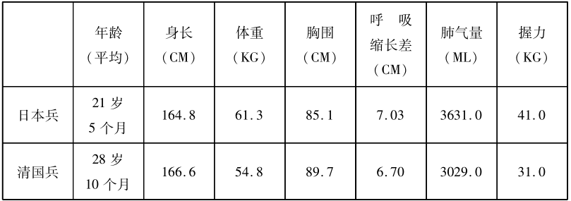
A．清军体质全面不及日军B．清军战斗素养落后日军
C．日本更加重视军队建设D．军人体质决定战争结局
8.武昌起义发生后的九天内，湖南、陕西、江西、山西和云南等省纷纷响应，宣布独立；以上海为中心 的东南各省则在十一月上旬相继独立。这说明了
A．武昌起义的革命目标已达成B．辛亥革命是全国性危机的产物
C．各方妥协推动革命发展迅捷D．长江以南已成中国革命中心
9.下表为20世纪20年代广东和两湖地区农会会员数字统计表（摘自王建朗、黄克武主编的《两岸新编中国近代史》），表格数字的变化，反映北伐战争
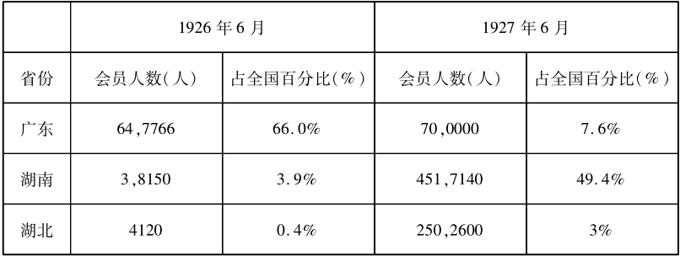
A．推动了革命统一战线的建立B．导致了广东扶农政策的失败
C．打击了帝国主义的侵略势力D．促使了农运地域格局的变化
10. 1928年6月至7月，中国共产党第六次全国代表大会在莫斯科秘密召开，会议明确了革命处于 低潮，党的总路线是争取群众，党的中心工作不是千方百计地组织暴动，而是做艰苦的群众工 作，积蓄力量。下列对此次大会理解正确的是
A．成为指导红军长征胜利的关键B．有助于转变党内“左”倾情绪
C．清算了陈独秀等人的右倾错误D．解决了中国革命的道路问题
11．下列对“向华中敌后的战略展开示意图”解读正确的是
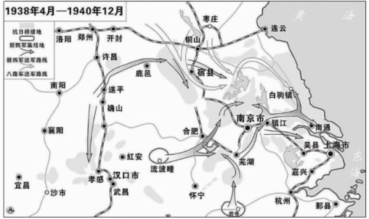
12．有学者认为，国民党由于不相信民众的政治参与能力，不允许国民党以外的其他政党存在，从而 导致其执政基础不稳，合法性与合理性不断受到质疑。鉴此教训，中国共产党
A.组建革命统一战线 B. 实行民族区域自治制度
C.召开第一届中国人民政治协商会议 D.制定第一部社会主义类型宪法
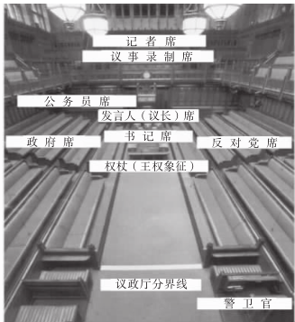
13．右图为英国议会的下院议政厅，图片中由上而下，中 间依次为记者席（楼上）、议事录制席（楼上）、发言人 （议长）席、书记席、
权杖（王权象征）摆放处和议政厅 分界线。左手
边由上至下分别为公务员席和政府席。 政府席对
面是反对党席，右边最下角为警卫官席。据 此，
下列有关现代英国议会下院的叙述，正确的是
A．媒体主导政府决策B．国王出席临朝理政
C．议长行使立法大权 D．政党议政监督内阁
14.“除了内部民众的反叛，作为一个形式上的整体的政府在国际事务上也受到了各种形式的欺 凌：因为英国尚未完全撤离西北地区，西班牙也不承认美国对俄亥俄河以南任何领土的所有 权”，甚至“还要求美国正式承认西班牙对密西西比河独占的控制权”。为此，美国的对策是
A．召开制宪会议，实行联邦制度B．发动对外战争，夺回失去领土
C．策划西进运动，扩大美国疆土D．实行孤立主义，脱离欧洲事务
15. 1946年2月，美国驻苏代办乔治・凯南向国内发回一封“长电报”，提出美国要抵制苏联扩张， 但不引起全面军事冲突的主张。9月，苏联驻美大使尼古拉・诺维科夫向国内发回长篇报告， 指出美国谋求世界霸权，并将苏联视为主要障碍和战争准备对象。这预示着
A．美苏冷战的全面爆发B．美苏对外政策的转向
C．美苏军事对峙的形成D．美苏争夺霸权的落幕
16.“南南合作”是发展中国家的经济技术合作，是促进发展的国际多边合作不可或缺的重要组成 部分。下列有助于推动（60年代）“南南合作”的是
A．欧洲共同体B．经济互助委员会 C．北美自由贸易区D．不结盟运动

二、非选择题：共4题，共52分。其中第17题16分；第18题12分；第19题12分；第20题 12分。
17.(16分）阅读材料，完成下列要求。
材料一《共产党宣言》虽没有使用“统一战线”或“无产阶级统一战线”这样的概念，但统一战线的思想却贯穿全文、熠熠生辉。统一战线的实质是政治联盟，无产阶级统一战线是无产阶级作为先进的阶级，为实现其历史使命而组织的政治联盟。其构成包括基于无 产阶级历史使命而形成的目标导向，基于凝聚力量而形成的无产阶级内部及其同其他 阶级的联盟，基于确保联盟行动方向与价值导向而形成的对联盟的影响力与控制力。 《共产党宣言》被誉为“红色中国第一书”，是无产阶级统一战线的思想源泉，是“我们 组织统一战线的指导思想和理论基础”。
——摘编自刘然《＜共产党宣言＞中统一战线思想的逻辑架构及当代价值》
材料二《法兰西内战》作为马克思对人类社会历史上第一次工人阶级掌握国家政权的实践经验总结，其中所蕴含的社会治理思想与之前的文献相比更加成熟。这种成熟体现在 《内战》中，具体来说就是社会把国家政权重新收回是发展社会治理的前提、国家机器 的破旧立新是发展社会治理的保障、服务人民群众是发展社会治理的目标。
——摘编自戴靓、薛天《马克思的社会治理思想研究―以＜法兰西内战＞为例》
(1)据材料一，指出《共产党宣言》从哪些角度论述了统一战线的“架构”？结合所学知识，概括 中国共产党在民主革命时期“组织统一战线”的经验和教训。(9分）
(2）据材料二并结合所学知识，指出《法兰西内战》是哪一次无产阶级运动的“实践经验总结”? 这次运动是如何进行“国家机器的破旧立新”和“服务人民群众”的？(5分）
(3）据上述材料并结合所学知识，概括无产阶级运动取得胜利的“法宝”有哪些？(2分）

18.(12分）阅读材料，完成下列要求。
材料中国的对外援助，从产生的第一天起就成为国家对外政策的重要组成部分，以及大国外 交的重要战略手段。总体而言，中国对外援助的70年的历史进程可以划分为探索 (1953-1978年）、改革（1978-2012年）、创新（2013年至今）三个时期，其中探索和改革时期的对外援助概况如下：
 | 概况
探索时期 | ●1950-1953年杭美援朝，除作战，还提供大量无偿援助，战后帮助朝鲜重建。1950-1954年援越抗法，提供军事和物资援助。这一时期，中国还先后向蒙古国、阿尔巴尼亚、古巴等国提供物资和项目援助。1956年起，中国先后与柬埔寨、尼泊尔、巴基斯坦等国签订援助合作协议；向埃及、也门王国提供援助。  ●1964年，中国正式提出“援外八项原则”，在继续保持意识形态领域援助力 度同时，努力扩大对非洲等新兴民族独立国家的援助。从1964-1970年， 先后有10个非洲国家同中国新建经济技术合作关系。  ●截至1978年，中国的受援国已经增加到66个。
改革时期 | ●70年代末80年代初，援外工作：逐步淡化意识形态色彩；宣布“平等互利、 讲求实效、形式多样、共同发展”等中国同发展中国家开展经济技术合作的四项原则；对外援助财政支出明显下降，开始强调按经济规律办事，走互利 合作的新道路。  ●进入90年代后，在援助方式方面，主要推行对外援助体系的结构调整和多元化；在管理体制方面，主要引入竞争导向和市场化手段。  ●2000年开始，中国先后建立“中非合作论坛”“中国—葡语国家经贸合作论坛”等多个以中国为核心的全方位国际发展新平台。  ●这一时期，中国的受援国从20世纪80年代的83个进一步发展到100 多个。
——摘编自俞子荣《不平凡的探索与成就―中国对外援助70年》
从上述材料中提取有关信息，拟定一个论题，并结合所学知识进行简要阐述。（要求：明确 写出所拟论题，持论有据，表述清晰。）

19. (12分）【历史上重大改革回眸】 阅读材料，完成下列要求。
材料面对北宋的内外窘境，王安石敏锐地观察到财政困局与社会危机的根源所在，认识到北宋原有的财政体制无法提供足够的公共产品。王安石变法首先主张裁兵，实行“裁兵法”……变法期间对州县等行政机构也进行了合并和裁剪。王安石变法的另一主张是 对社会财富的重新分配，一方面裁减官绅豪强大地主和豪商富贾们所享已久的特权，限 制他们非法积累财富的“自由”；另一方面，将财政支出用于有利于“减贫济贫”小微民营经济增长的基础设施建设，造福百姓生计、推动经济的可持续发展。当然，王安石深知，北宋的社会危机关键在官僚队伍，根源在思想认识。因此变法的关键是国家官僚队伍的建设，而变法的基础则是国家公务员队伍的培训与教育。
——摘编自宋丙涛、张庭《历史教训与当代启示：王安石变法的公共经济学分析》
(1)据材料并结合所学知识，各举两例说明王安石变法是如何重新分配社会财富和加强官僚队伍建设的。(8分）
(2）据材料并结合所学知识，概括王安石变法措施的特点并分析其失败的主要原因。(4分）

20. (12分）【历史上重大改革回眸】阅读材料，完成下列要求。
材料由于伊藤（博文）过于坚持施泰因的行政权在立宪政治中优位的原则，吸收了格奈斯特的天皇亲掌大臣的任免权（实际上是形式上的）的建议，在宪法条款中规定内阁在拥有行政权的同时，也掌握了部分立法权。而在当时行政权由以伊藤为代表的萨长藩阀元勋所控制的情况下，自然会使行政权凌驾于立法权之上。另外，宪法条款中采纳的施泰因的限制议会的预算审议权以及格奈斯特“若议院否决预算时，要执行上年度预算”的意见也进一步弱化了议会的权限。特别是格奈斯特提出的军队统帅权由君主掌握、不受议会限制的建议，也体现在宪法规定中，这为以后军部以天皇名义独断专行、干涉政府决策提供了制度上的借口。
——摘编自陈伟《伊藤博文宪政思想的形成与明治宪法体制的建立》
(1)据材料概括伊藤博文宪政思想的特点，并结合所学知识指出其宪政思想的实践成果。(8分）
(2）据材料并结合所学知识，概括日本宪法体制建立的成功经验与不足之处。(4分）

无锡市普通高中2021年春学期高二期终教学质量抽测
历史参考答案及评分标准
一、单项选择题：共16题，每题3分，共48分。
题号 | 1 | 2 | 3 | 4 | 5 | 6 | 7 | 8
答案 | A | A | D | C | D | B | C | B
题号 | 9 | 10 | 11 | 12 | 13 | 14 | 15 | 16
答案 | D | B | A | C | D | A | B | D

二、非选择题：共4题，共52分。
17.（1）角度：目标导向；组织同盟；领导权。（每点1分，共3分）
经验：组织革命统一战线，推动国民革命，基本推翻北洋军阀统治；组织抗日民族统一战线，抗战取得胜利；组织人民民主统一战线，解放战争取得胜利，建立新中国。（任答2点，每点2分，共4分）
教训：国民革命时期，忽视革命的领导权问题；十年对峙时期，“左”倾错误实行“关门主义”，致使革命一度受挫。（任答1点，2分）
（2）运动：巴黎公社。（1分）
国家机器：废除旧军队、旧警察、旧法庭，代之以国民自卫军和自己的司法机构。（2分）
人民群众：公职人员经民主选举产生；人民有权监督和罢免公职人员；没收逃亡资本家工厂，交给工人合作社管理；实行八小时工作日。（任答2点，2分）
（3）法宝：武装斗争；统一战线（团结一切可以团结的力量）；科学理论的指导；党的正确领导；探索符合国情的革命道路。（任答2点，每点1分，共2分；若言之有理亦可酌情给分）
18.（12分）
 | 评分要求
论点 | 中国对外援助的变化反映了新中国外交政策的调整与成就。2分
论述 | 新中国外交政策从重视意识形态到注重务实（考虑现实利益） | 50年代前期，向朝鲜、越南等社会主义国家提供援助；和平共处五项原则提出后，向亚非等新兴民族独立国家提供援助；对外援助财政支出下降，强调经济规律，互利合作。 | 任选3个角度展开论述，每个角度3分，共9分；若仅有分论点或论据，每个角度得1分；若分论点与论据不匹配，得1分。若言之有理，可酌情给分。
 | 注重与新兴民族独立国家（发展中国家）开展经济技术合作 | 50年代，与柬、尼、巴、也等亚洲国家建立合作关系；60年代扩大与非洲国家建立合作关系。
 | 以不同方式积极营造良好的周边环境 | 50年代初抗美援朝与援越抗法；先后与蒙古国、柬埔寨等邻国签订合作协议。
 | 开展全方位外交，发挥主导作用 | 21世纪初，先后建立多个以中国为核心的合作论坛。
 | 更多的国家同中国建立外交关系，外交成就不断突破 | 从50年代到21世纪初，受援国数量增加到100多个
总结 | 1分，言之有理即可
19.（1）分配财富：青苗法，限制高利贷盘剥，增加政府收入；免役法，按贫富等第收取免役钱；方田均税法，清丈豪强地主隐瞒土地，免除靠山林荒地维生的民户的赋税负担；农田水利法，工程费用依户等高低出资，水利工程的兴修保证了农业生产；市易法和均输法打破了大商人垄断市场的局面，增加了政府财政收入。（任答2点，每点2分，共4分；每点仅答措施，得1分）
队伍建设：改革科举制度，专考经义和时务策，选拔实用人才；整顿太学，重新编纂教科书（《三经新义》），培养变法人才；唯才用人，提拔变法官员。（任答2点，每点2分，共4分；每点仅答措施，得1分）
（2）特点：开源；节流；加强国家的管理和控制。（任答2点，2分）
失败原因：保守派的激烈反对；改革派内部的分裂；未能根本上解决社会问题。（任答2点，2分）
20.（1）特点：受到西方政治学说的启发；强化行政权（内阁），削弱立法权（议会）；天皇掌握实权。（每点2分，共6分） 成果：1889年颁布《大日本帝国宪法》（1分），确立了日本近代天皇制度（1分）。
（2）经验：吸收国外先进经验；结合国情。（2分）不足：保留封建残余与军国主义传统。（2分）

